Diseño de un carrito seguidor de linea de codigo y hardware abierto.

Aguilar Chavez, Josue Vladimir
Escuela de Ingenieria Electrica y Electronica
ITCA-FEPADE)
Santa Tecla, El Salvador
josue.aguilar17@itca.edu.sv
Cerrato Lara, Daniel Alberto
Escuela de Ingenieria Electrica y Electronica
ITCA-FEPADE)
Santa Tecla, El Salvador
daniel.cerrato17@itca.edu.sv
Marroquin Quintanilla, Kathya Alexandra
Escuela de Ingenieria Electrica y Electronica
ITCA-FEPADE)
Santa Tecla, El Salvador
kathya.marroquin17@itca.edu.sv

Resumen—El siguiente trabajo se explica como ha sido el desarrollo de un Carro Seguidor de Linea que fue construido por los alumnus de Técnico en Hardware Computacional. Su estructura se basa en codigo y hardware lire, cuyo cerebro es Arduino Mega.
Palabras clave—sensor, carro seguidor de linea.

Introduccion

El mundo de la robótica avanza día con día y genera mucho interés por los adelantos y beneficios tecnológicos que este presenta debido a las diferentes aplicaciones que tiene ya sea en el ámbito militar, el trabajo, los que haceres domésticos o en resumen aquellos que trabajan de forma remota y evitan la acción humana.
Con el avance se simplifican las tareas cotidianas, lo que brinda una facilidad y comodidad para las personas con lo cual se convierte en una excelente idea adentrarse en la implementación y compresión de los robots tal y como lo puede ser un carro seguidor de línea el cual como su nombre lo indica, basa su desplazamiento en el seguimiento de una línea negra.

construccion

Diseño del Chasis
El chasis consta de una base, en la parte inferior donde están sujetados los motores con las 2 ruedas que van en la parte trasera para que impulse el carro, cada motor se alimenta de 3 a 6 Voltios y en la parte delantera se encuentra la rueda libre para que pueda dirigir fácilmente, también se encuentran los sensores. La pieza de la parte de arriba tiene un soporte de megas tornillos de 3 pulgadas de alto que están cubierto por unas anclas y van sujetados a la base con una tuercas, y en ella están situadas las 2 baterias de 9 Voltios, que son para alimentar el Arduino Mega que esta en la misma parte de arriba y la segunda para los motores, y los 2 switches.

Dimensiones fisicas del chasis:
Longitud: 19 cm
Ancho: 19 cm
Altura trasera de la superficie a la base: 5 cm
Altura delantera de la superficie a la base: 3.3 cm
Distancia del soporte entre base y parte de arriba: 8 cm

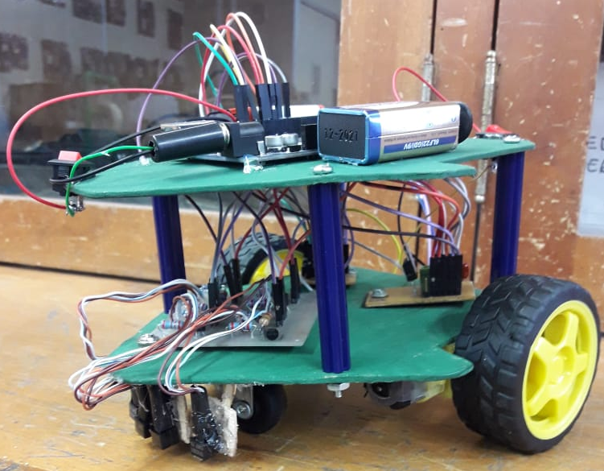

- Diseño de chasis.

Mivimientos.
El carro realiza cuatro movimientos al momento de la trayectoria que son:
- El avance frontal
- Giro hacia la derecha
- Giro hacia la izquierda
- El movimiento hacia atrás

Cuando se realizan los giros los motores reaccionan de la siguiente manera:
- Se acciona solamente la rueda opuesta al sentido del giro que detecto el sensor.
- Por lo tanto, a la hora de realizar el giro hacia la derecha se activa el motor del lado izquierdo y sucesivamente al realizar el giro hacia la izquierda se activa el motor de la derecha.

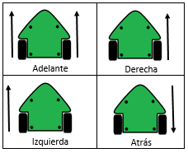

- Movimientos del carro.

sensores
El sensor CNY70 es un sensor infrarrojo de un rango de alcance corto (5 cm) que se utiliza para detectar colores de objetos y superficies, el fotodiodo emite un haz de radiacion infrarroja, y el fototransistor recibe ese haz
Se utilizara el de doble conjunto fotodiodo-fototransistor ya que permiten cambiar la direccion de la trayectoria facilmente. Estan ubicados en la parte fontral con una distribucion de 2 al centro y mega a cada extremo para determinar cuando esta en la linea blanca y detectar los giros.

El funcionamiento se basa en la emision del infrarrojo del fotodiodo, cuando la superficie es blanca, la emision es reflejada casi en su totalidad, con lo que excita el fototransistor hasta llevarlo a la condicion de saturacion.
Si la superficie es de color negro, la reflexion sera casi nula quedando el fototransistor en corte.[1]

Puente H

Para la elaboración del puente utilizamos un integrado L293D ya que posee la capacidad de incluir 4 circuitos los cuales pueden manejar cargas de potencia media, y en especial motores.
Si utilizamos los circuitos individualmente se pueden controlar cargas individuales, en tal caso seria los motores que manejan un sentido único de giro. Cualquiera de los cuatro circuitos sirve para configurar la mitad de un Puente H.
Asi que se pueden formar dos puentes H completos, con los que se realiza el manejo de ambos motorreductores.[2]

Arduino Mega

Diseño de Arduino

La última fase que se tiene en cuenta para la construcción de los robots y su funcionamiento bajo la programación

Esta placa es capaz de recibir información del ambiente o entorno en el que se encuentren, procesarla, manipularla y controlar posteriormente una salida en la que pueden encontrarse motores, luces, sonido en este caso Arduino Mega.

Es el microcontrolador más completo de la familia de Arduino.
Posee 54 pines digitales que funcionan como entrada/salida; 16 entradas análogas, un cristal oscilador de 16 MHz, una conexión USB, un botón de reset y una entrada para la alimentación de la placa.

Programacion
El primer paso en la programación fue su configuración, se definieron las entradas, salidas las variables que se iban a utilizar.
En el siguiente paso se evalúa las posiciones de los sensores, que si se encuentran sobre la línea negra manda la señal para activar los motores y que el carro avance, en total se utilizaron 11 condiciones.

Analisis de los resultados practicos.
En la primera prueba se experimentó los sensores sobre la superficie blanca y si los fotodiodos-fototransistores diferenciaban bien el blanco y el negro.
Luego se hicieron más ensayos con diferentes curvas, las cuales al principio no las reconocía, y los problemas eran de programación ya que no se había especificado tal caso de proceso, ya con esto disminuía la velocidad ya que solo quedaban 2 sensores sobre la línea y el resultado de eso era el avance lento y entrecortado.
Para evitar de nuevo ese comportamiento se modificó la posición de los sensores repetidas veces así como de código.
El tiempo de la primera vuelta dada fue 40 segundos aproximadamente, para mejorar ese tiempo, cambiamos nuevamente la posición de los sensores asi como de la rueda delantera, poco a poco se iban obteniendo mejores tiempos, por último se definieron las revoluciones del motor en casi su nivel máximo, y la alimentación fue un problema primario ya que no llegaba suficiente voltaje para que los motores fueran más rápido.

Al momento de la competencia en nuestra primera vuelta no se había hecho ninguna modificación aparte de las anteriores y logramos el tiempo de 31.81 segundos
El segundo tiempo fue 32.33 segundos y la conclusión es que como ya se había realizado una vuelta, la batería había perdido parte de su voltaje, ya no llegaba suficiente a los motores y otra situación es que en una curva se entretuvo demasiado tiempo para hacer tal giro.
Y en el tercer tiempo que fue 29.83 segundos, se le hizo una modificación de conectar los motores directamente a la placa reguladora de voltaje.

conclusiones
Con este Proyecto se ha demostrado que, para la realización de un robot, puede bastar con al menos componentes básicos de la electrónica, pero que a través de la investigación e implementación de ideas puede convertirse en un proyecto interesante y atrayente para las personas

Referencias

[1] http://www.tecnosefarad.com/2014/03/sensor-de-infrarrojos-cny70-como-entrada-digital/

[2] http://robots-argentina.com.ar/MotorCC_L293D.html

[3] https://store.arduino.cc/arduino-mega-2560-rev3

